|  |  |
| --- | --- |
| ::V_en_D:instaptest:G&T.jpg | Stijn Derveaux |
| R0428951 |
| Mobiele toepassingen |
| 22/07/2015 |

# Mockup de kikkersprong

Hier volgt mijn mockup van de app de kikkersprong. Kleuren ben ik nog niet heel zeker van en vind ik moeilijk om te beslissen. Ik ben van plan om gewoon alles met knoppen te gebruiken en zo te navigeren. De qr scanner ga ik ik proberen met camera. ( Zwarte kadertjes rechtsboven moet een img/logo voorstellen)

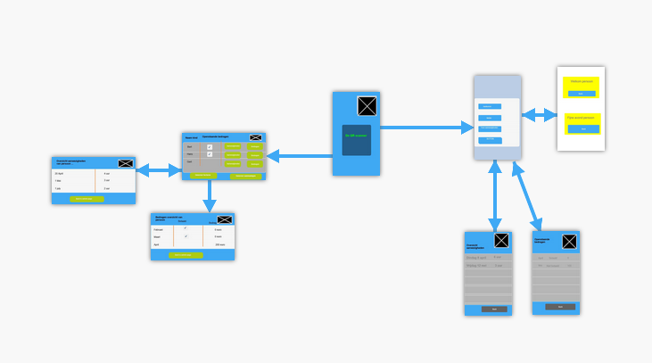

1. Een overzicht van alle activiteiten

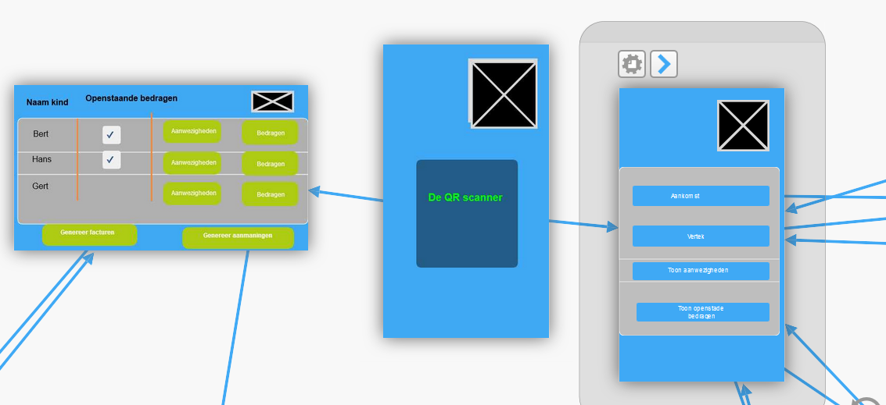

1. Hierboven is afbeelding van de mainActivity( in midden). Hier word gewoon het kaartje in gescand en gekeken wie er in logt! Dan wordt hij automatisch door gestuurd naar juist menu ( links admin , rechts ouders)

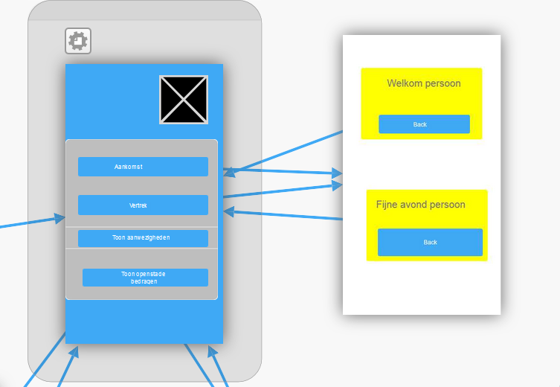

1. Indien de persoon is ingescand als ouder van ! Kan hij kiezen voor dat hij aankomt of vertrek ( komt er een dialog popup) waarna ze met back button ( finish() ) terug kunnen. De andere knoppen gaan naar overzicht van aanwezigheden of de openstaande bedragen ( indien online anders niet enabled).

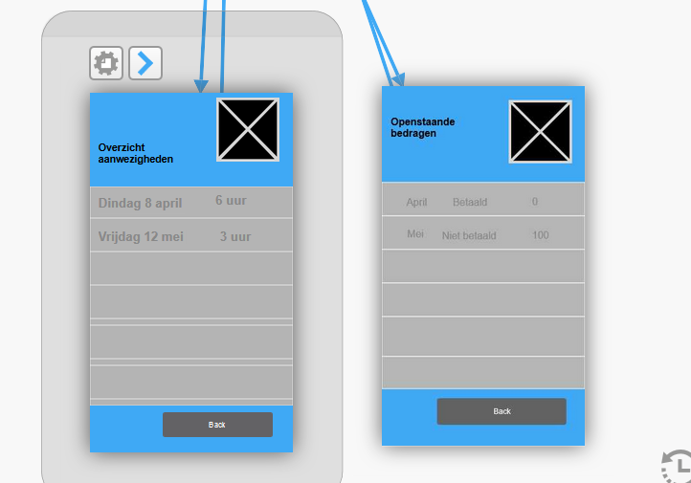

1. Overzicht van aanwezigheden en openstaande bedragen( kleine foutje was vergeten dat alleen aanwezigheden van de maand waren). Hier krijgt de persoon de overzichten te zien en kunnen ze teruggaan naar de vorige pagina.( finish() )

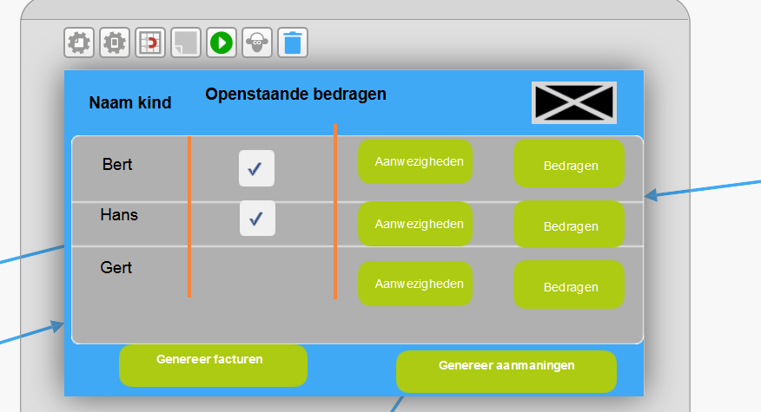

1. Hier raak je als je inscant als admin. Dit is de overzicht pagina( layout voor tablet). Hier worden alle kinderen getoond ( met scrollbar). Je kan van het bepaalde kind de aanwezigheden en bedragen opvragen. Dan kan de admin ook nog de facturen en aanmaningen laten generen die naar dropbox worden gestuurd.

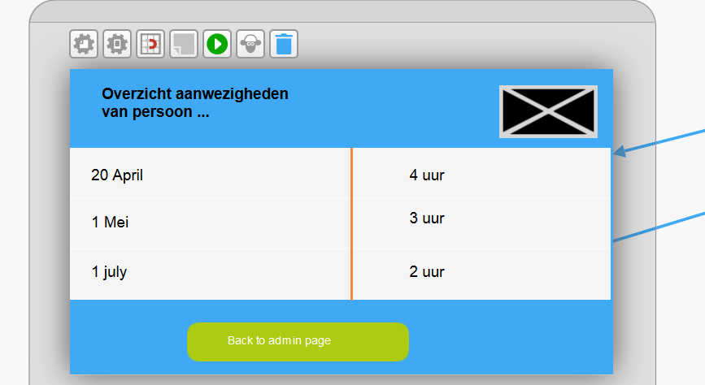

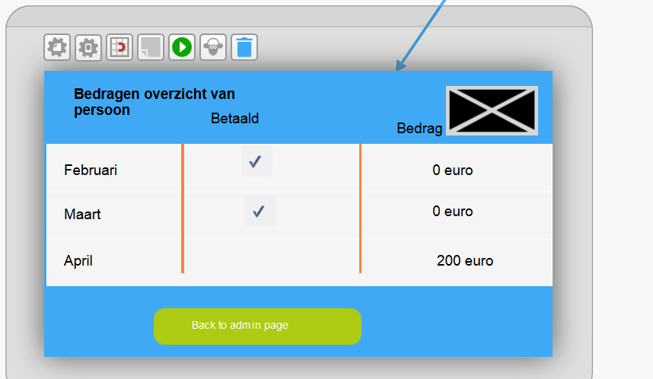

1. Hier zijn de overzicht van de opgevraagde persoon voor de admin! Hij kan ook gewoon terug gaan naar de algemene admin pagina ( finish() ). Waar hij de facturen kan genereren.